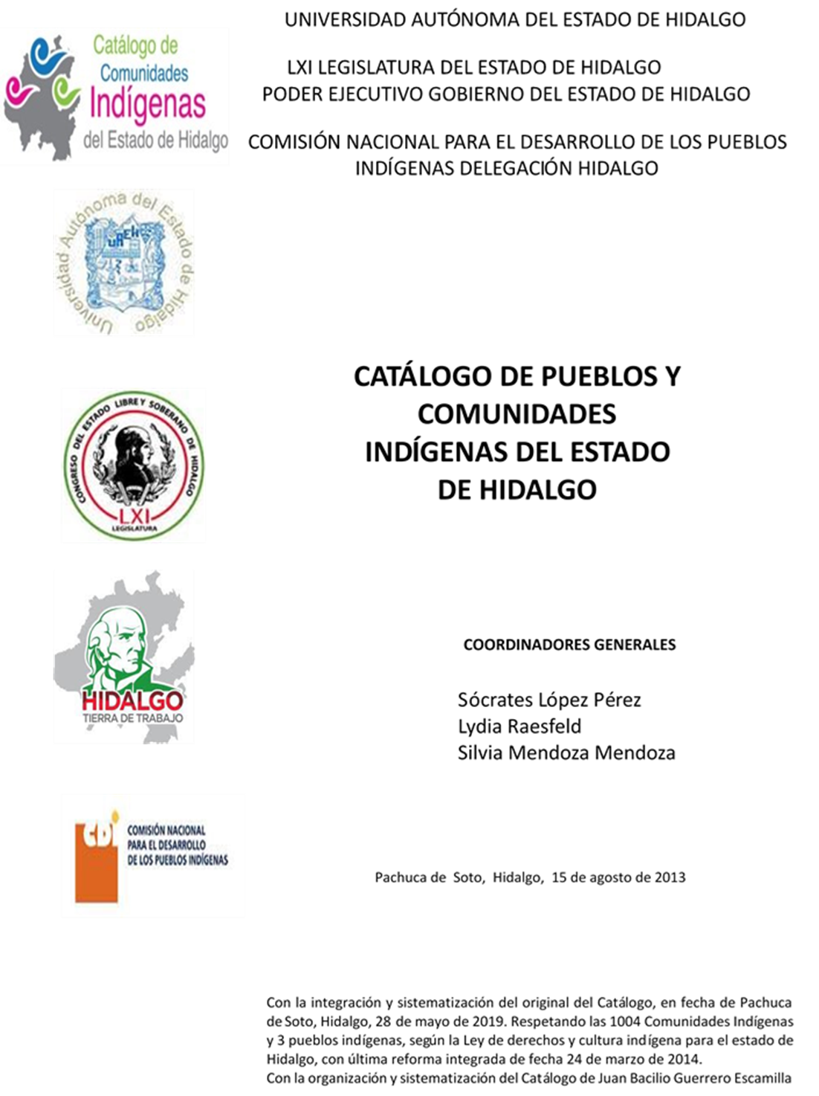

**Arroyo de Cal**

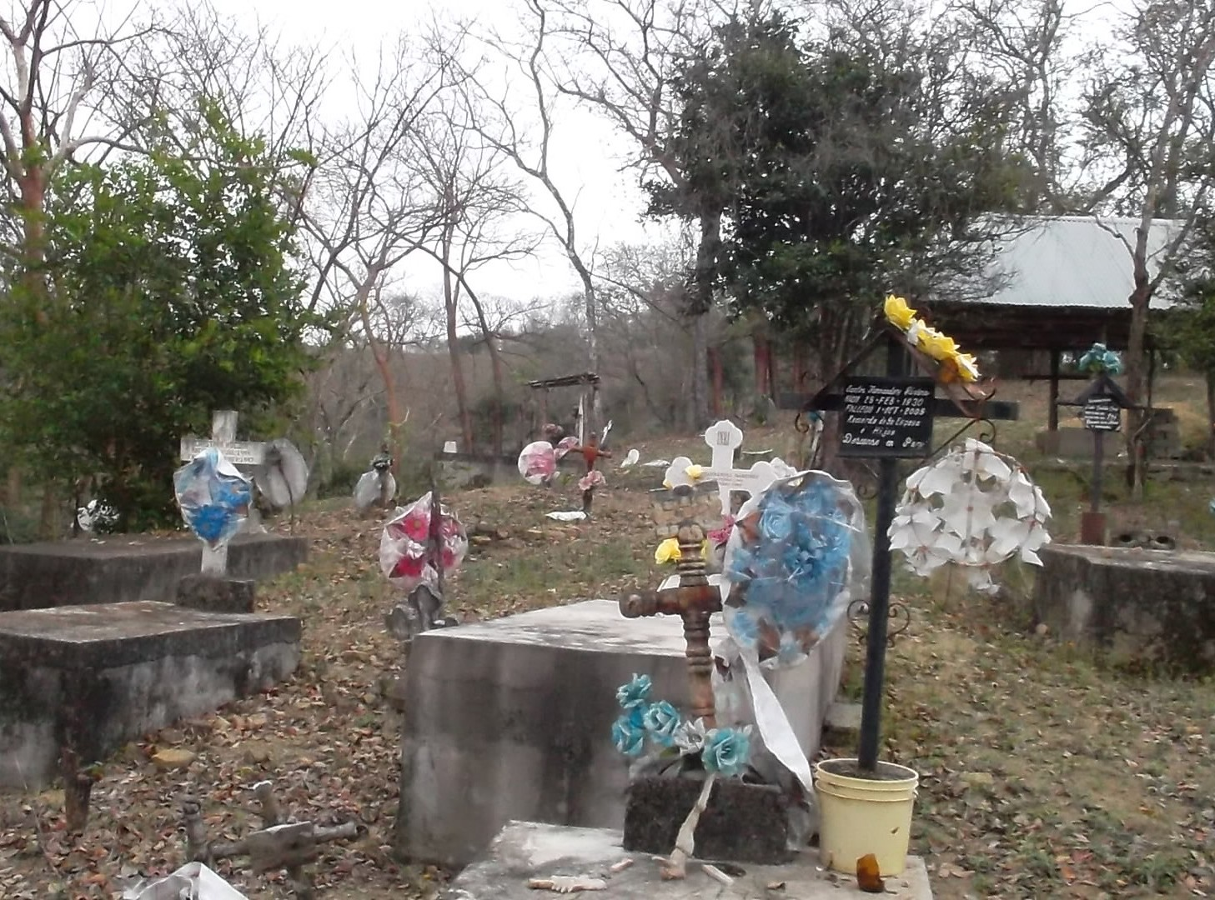CCIEH: HGOSFO005

Arroyo de Cal: 130460009

**DICTAMEN**

# Después de analizar la información proveniente del instrumento de levantamiento de información aplicado (cédula) en las localidades seleccionadas (por haber cumplido los requisitos de contar con más de cien habitantes y que mantuvieran un índice superior a la media nacional de Hablantes de Lengua Indígena) y de la ponderación de las variables que se consideraron en la metodología de este estudio, el equipo académico de este proyecto considera que la comunidad de **Arroyo de Cal**, del Municipio de San Felipe Orizatlán, con clave INEGI **130460009**, reúne las estructuras sociales y culturales para ser considerada como **INDÍGENA** y ser incluida en el **Catálogo de Comunidades Indígenas del Estado de Hidalgo** con la clave **HGOSFO005.**

**Arroyo de Cal** mantiene un 6 por ciento de Hablantes de la Lengua Indígena, lo que expone una acelerada pérdida de la lengua y que por tanto sólo es utilizada por las personas mayores, ya que la falta de empleo ha ocasionado que los jóvenes migren para buscar trabajo en las maquiladoras de centros urbanos nacionales como Monterrey y San Luis Potosí. De esta manera las generaciones subsecuentes incorporan a la vida comunitaria elementos o rasgos de otras culturas.

Lo anterior señala que a pesar del proceso migratorio que se vive, la comunidad tiene con una estructura organizativa que se basa en la asamblea como máximo órgano de decisión comunitario, la participación en faenas o trabajo comunitario y la presencia de Comités. La forma de resolución de conflictos es a partir de diálogo, castigos y multas permite establecer sistema de justicia propio pero que a su vez se intercala con nociones de derecho positivo mexicano.

Las prácticas culturales se conservan entre ellas y con mayor fuerza se encuentran la danza y música. Sin embargo, están presentes las que han sufrido cambios y se han dejado de revitalizar como la elaboración de artesanías, leyendas, creencias y algunas fiestas. Cabe señalar que existe una relación intrínseca entre las prácticas culturales y algunas ceremonias.

La apertura del centro de salud, ha ocasionado el uso de medicina alópata para el tratamiento de enfermedades; la partera del lugar ha dejado de ejercer el oficio porque las parturientas acuden a la clínica correspondiente para este servicio.

|  |  |  |
| --- | --- | --- |
| **Arroyo de Cal, San Felipe Orizatlán** | | |
|  |  | Resumen |
|  | Clave CCIEH | HGOSFO005 |
|  | Clave INEGI | 130460009 |
| **PRIORIDAD Y CATEGORÍA** | **MÍNIMO** | **TOTAL** |
| **REQUERIDO** | **OBTENIDO** |
| 1- Hablantes de lengua indígena * | 6.5% | 5.6% |
| 2- Territorio | 30.0% | 100.0% |
| 3- Autoridad tradicional | 10.0% | 70.0% |
| 4- Asamblea comunitaria | 100.0% | 100.0% |
| 5- Comités internos tradicional | 25.0% | 50.0% |
| 6- Autoadscripción | 100.0% | 100.0% |
| 7- Usos y Costumbres para resolver sus conflictos | 20.0% | 100.0% |
| 8- Trabajo comunitario | 100.0% | 100.0% |
| 9- Medicina Tradicional | 25.0% | 50.0% |
| 10- Parteras tradicionales | 100.0% | 100.0% |
| 11- Médicos tradicionales | 25.0% | 0.0% |
| 12- Fiestas del pueblo: Patronal, santos, carnaval, agrícola o climática | 25.0% | 75.0% |
| 13- Relación del ciclo económico con ceremonias | 100.0% | 100.0% |
| 14- Lugares sagrados (cerros, cuevas, piedras…) | 25.0% | 25.0% |
| 15- Música (tradicional, costumbre | 100.0% | 100.0% |
| 16- Danza | 100.0% | 100.0% |
| 17- Leyendas y creencias | 25.0% | 50.0% |
| 18- Vestimenta tradicional | 100.0% | 100.0% |
| 19- Artesanías | 25.0% | 50.0% |
| 20- Origen | 10.0% | 100.0% |
| 21- Reglamentos y/o acuerdos | 100.0% | 100.0% |
| 22- Patrimonio comunitario | 25.0% | 50.0% |
| *% de PHLI Nacional (INEGI, 2010) |  |  |
| Elaboración: Universidad Autónoma del Estado de Hidalgo con datos del Catálogo de Comuniades Indígenas del Estado de Hidalgo. | | |
| Agosto 2013 |  |  |

|  |  |  |  |
| --- | --- | --- | --- |
|  | **Arroyo de Cal, San Felipe Orizatlán** |  |  |
|  |  | Clave CCIEH | HGOSFO005 |
|  |  | Clave INEGI | 130460009 |
| **PRIORIDAD Y CATEGORÍA** | **ELEMENTOS CULTURALES** | **PARCIAL OBTENIDO** | **TOTAL OBTENIDO** |
| 1- Hablantes de lengua indígena * | % HLI INEGI | 6% | **5.6%** |
| 2- Territorio | Asentamiento y pertenencia a región geocultural (30%) | 30% | **100.0%** |
| Panteón-cementerio (15%) | 15% |
| Fuente de agua (10%) | 10% |
| Siembra o potrero (10%) | 10% |
| Lugar de culto (15%) | 15% |
| Delegación (10%) | 10% |
| Espacios comunes (10%) | 10% |
| 3- Autoridad tradicional | Consejo (40%) | 40% | **70.0%** |
| Mayordomo (30%) | 0% |
| Delegado (10%) + (10%) si lo denominan en lengua indígena, total (20%) | 20% |
| Auxiliares (10%) | 10% |
| 4- Asamblea comunitaria | Si (100%) No (0%) | 100% | **100.0%** |
| 5- Comités internos tradicional | Comité A (25%) | 25% | **50.0%** |
| Comité B (25%) | 25% |
| Comité C (25%) | 0% |
| Comité D (25%) | 0% |
| 6- Autoadscripción | Si (100%) No (0%) | 100% | **100.0%** |
| 7- Usos y costumbres para resolver sus conflictos | Resolución de faltas y delitos al interior (40%) | 40% | **100.0%** |
| Autoridad comunitaria que resuelve (40%) | 40% |
| Espacio reclusión (20%) | 20% |
| 8- Trabajo comunitario | Si (100%) No (0%) | 100% | **100.0%** |
| 9- Medicina Tradicional | Enfermedad cultural A (25%) | 25% | **50.0%** |
| Enfermedad cultural B (25%) | 25% |
| Enfermedad cultural C (25%) | 0% |
| Enfermedad cultural D (25%) | 0% |
| 10- Parteras tradicionales | Si (100%) No (0%) | 100% | **100.0%** |
| 11- Médicos tradicionales (Excepto partera) | Médico tradicional A (25%) | 0% | **0.0%** |
| Médico tradicional B (25%) | 0% |
| Médico tradicional C (25%) | 0% |
| Médico tradicional D (25%) | 0% |
| 12- Fiestas del pueblo: Patronal, santos, carnaval, agrícola o climática | Fiesta A (25%) | 25% | **75.0%** |
| Fiesta B (25%) | 25% |
| Fiesta C (25%) | 25% |
| Fiesta D (25%) | 0% |
| 13- Relación del ciclo económico con ceremonias | Si (100%) No (0%) | 100% | **100.0%** |
| 14- Lugares sagrados (cerros, cuevas, piedras…) | Lugar sagrado A (25%) | 25% | **25.0%** |
| Lugar sagrado B (25%) | 0% |
| Lugar sagrado C (25%) | 0% |
| Lugar sagrado D (25%) | 0% |
| 15- Música (tradicional, costumbre) | Si (100%) No (0%) | 100% | **100.0%** |
| 16- Danza | Si (100%) No (0%) | 100% | **100.0%** |
| 17- Leyendas y creencias | Leyenda o creencia A (25%) | 25% | **50.0%** |
| Leyenda o creencia B (25%) | 25% |
| Leyenda o creencia C (25%) | 0% |
| Leyenda o creencia D (25%) | 0% |
| 18- Vestimenta tradicional | Si (100%) No (0%) | 100% | **100.0%** |
| 19- Artesanías | Artesania A (25%) | 25% | **50.0%** |
| Artesania B (25%) | 25% |
| Artesania C (25%) |  |
| Artesania D (25%) |  |
| 20- Origen | Por cada año (0.5%) máximo 50% | 50% | **100.0%** |
| Mito fundacional (25%) | 25% |
| Hecho colectivo A (5%) | 5% |
| Hecho colectivo B (5%) | 5% |
| Hecho colectivo C (5%) | 5% |
| Hecho colectivo D (5%) | 5% |
| Hecho colectivo E (5%) | 5% |
| 21- Reglamentos y/o acuerdos | Si (100%) No (0%) | 100% | **100.0%** |
| 22- Patrimonio comunitario | Patrimonio A (25%) | 25% | **50.0%** |
| Patrimonio B (25%) | 25% |
| Patrimonio C (25%) | 0% |
| Patrimonio D (25%) | 0% |
| *% de PHLI Nacional (INEGI, 2010) | | | |

OBTENIDO REQUERIDO

|  |  |
| --- | --- |
| **Arroyo de Cal, San Felipe Orizatlán** |  |
| Clave CCIEH | HGOSFO005 |
| Clave INEGI  1- Hablantes de lengua indígena *  **100%** 2- Territorio  22- Patrimonio comunitario 3- Autoridad tradicional  **80%**  21- Reglamentos y/o acuerdos 4- Asamblea comunitaria  **60%**  20- Origen 5- Comités internos  **40%**  19- Artesanías **20%** 6- Autoadsc  **0%**  18- Vestimenta tradicional 7- Usos y  17- Leyendas y creencias 8- Trabajo com  16- Danza 9- Medicina Tradicional  15- Música (tradicional, costumbre 10- Parteras tradicionales  14- Lugares sagrados (cerros, cuevas, 11- Médicos tradicionales  piedras…)  13- Relación del ciclo económico con 12- Fiestas del pueblo: Patronal, santos, ceremonias carnaval, agrícola o climática | 130460009  tradicional  ripción  Costumbres para resolver sus conflictos  unitario |
|  |  |
|  |  |
| *% de PHLI Nacional (INEGI, 2010) |  |
| Elaboración: Universidad Autónoma del Estado de Hidalgo con datos del Catálogo de Comuniades Indígenas del Estado de Hidalgo. Agosto 2013 | |